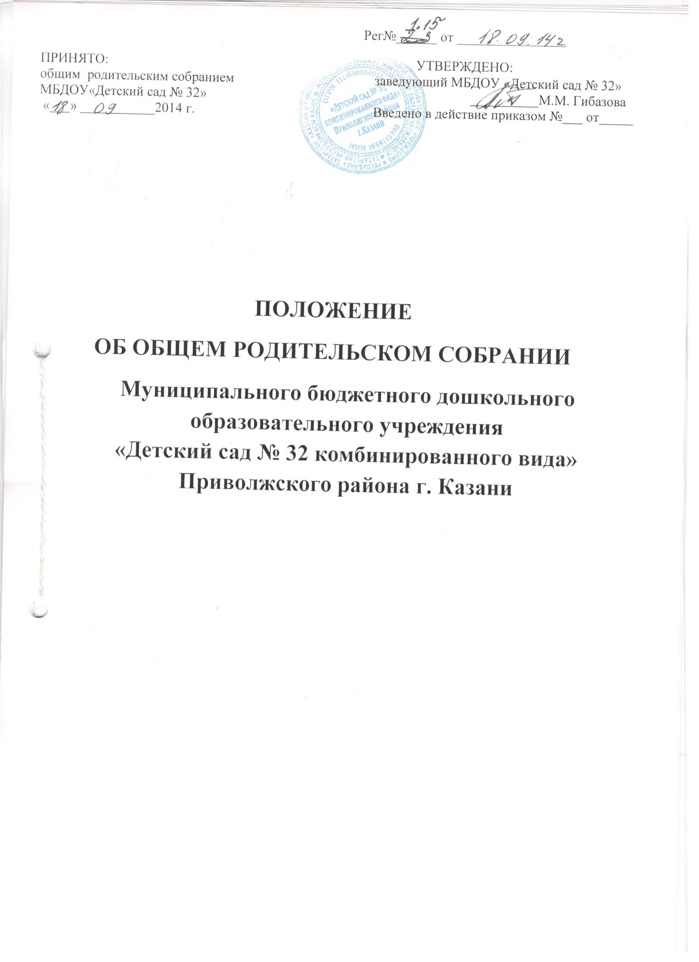

1. Общи положения.
1.1. Настоящее положение разработано для муниципального бюджетного дошкольного образовательного учреждения «Детский сад№ 32 комбинированного вида» Приволжского района г. Казани (далее - ДОУ) в соответствии с Федеральным законом от 29.12.2012 N 273-ФЗ (ред. от 21.07.2014) "Об образовании в Российской Федерации", Семейным кодексом РФ (ст. 12), Уставом ДОУ
1.2. Общее родительское собрание действует в целях развития и совершенствования образовательного и воспитательного процесса, взаимодействия родительской общественности и дошкольного учреждения.
1.3. В состав общего родительского собрания входят все родители (законные представители) воспитанников ДОУ.
1.4. Решения общего родительского собрания рассматриваются на педагогическом совете и при необходимости на общем собрании трудового коллектива ДОУ.
1.5. Изменения и дополнения в настоящее Положение вносятся общим родительским собранием ДОУ и принимаются на его заседании.
1.6. Срок данного Положения не ограничен. Данное положение действует до принятия нового.

2. Основные задачи общего родительского собрания.

2.1.Основными задачами общего родительского собрания являются:
- совместная работа родительской общественности и ДОУ по реализации государственной политики в области дошкольного образования;
- рассмотрение и обсуждение основных направлений развития ДОУ;
- обсуждение и утверждение дополнительных платных услуг в ДОУ;
- координация действий родительской общественности и педагогического коллектива ДОУ по вопросам образования, воспитания, оздоровления и развития воспитанников.

3. Функции общего родительского собрания.
3.1. Общее родительское собрание ДОУ:
- выбирает родительский комитет ДОУ;
- знакомится с Уставом и другими локальными актами ДОУ, касающимися взаимодействия с родительской общественностью, поручает родительскому комитету ДОУ решение вопросов о внесении в них необходимых изменений и дополнений;
- изучает основные направления образовательной, оздоровительной и воспитательной деятельности в ДОУ, вносит предложения по их совершенствованию;
- заслушивает вопросы, касающиеся содержания, форм и методов образовательного процесса, планирования педагогической деятельности ДОУ;
- принимает информацию заведующего, отчеты педагогических и медицинских работников о состоянии здоровья детей, ходе реализации образовательных программ, результатах готовности детей к школьному обучению, итогах учебного года;
- решает вопросы оказания помощи воспитателям групп в работе с неблагополучными семьями;
- вносит предложения по совершенствованию педагогического процесса в ДОУ;
- участвует в планировании совместных с родителями (законными представителями) мероприятий в ДОУ – групповых родительских собраний, родительских клубов, Дней открытых дверей и др.;
- планирует организацию развлекательных мероприятий с детьми сверх годового плана;

4. Права общего родительского собрания.

4.1. Общее родительское собрание имеет право:
- выбирать родительский комитет ДОУ;
- требовать у родительского комитета ДОУ выполнения и (или) контроля выполнения его решений;
- защищать законные права и интересы детей;
4.2. Каждый член общего родительского собрания имеет право:
- потребовать обсуждения родительским собранием любого вопроса, входящего в его компетенцию, если это предложение поддержит не менее одной трети членов собрания;
- при несогласии с решением родительского собрания высказать свое мотивированное мнение, которое должно быть занесено в протокол;

5. Организация управления общим родительским собранием.

5.1. В состав общего родительского собрания входят все родители (законные представители) воспитанников ДОУ.
5.2. Общее родительское собрание избирает из своего состава родительский комитет ДОУ.
5.3. Для ведения заседаний общее родительское собрание из своего состава выбирает председателя и секретаря сроком на 1 учебный год. Председателем общего родительского собрания может быть председатель родительского комитета ДОУ.
5.4. В необходимых случаях на заседание общего родительского собрания приглашаются педагогические, медицинские и другие работники ДОУ, представители общественных организаций, учреждений, представители Учредителя. Необходимость их приглашения определяется председателем родительского комитета ДОУ.
5.5. Общее родительское собрание ДОУ ведет заведующий совместно с председателем родительского комитета ДОУ.
5.6. Председатель общего родительского собрания:
- совместно с председателями родительских комитетов групп обеспечивает явку членов общего родительского собрания;
- совместно с заведующим ДОУ организует подготовку и проведение общего родительского собрания;
- совместно с заведующим ДОУ определяет повестку дня общего родительского собрания;
- взаимодействует с председателями родительских комитетов групп;
- взаимодействует с заведующим ДОУ по вопросам ведения собрания, выполнения его решений.
5.7. Общее родительское собрание работает по плану, составляющему часть годового плана работы ДОУ.
5.8. Общее родительское собрание собирается не реже 2 раз в год.
5.9. Заседания общего родительского собрания правомочны, если на них присутствует не менее половины всех родителей (законных представителей) воспитанников ДОУ.
5.10. Решение общего родительского собрания принимается открытым голосованием и считается принятым, если за него проголосовало не менее двух третей присутствующих.
5.11. Организацию выполнения решений общего родительского собрания осуществляет родительский комитет ДОУ совместно с заведующим ДОУ.
5.12. Непосредственным выполнением решений занимаются ответственные лица, указанные в протоколе заседания общего родительского собрания. Результаты докладываются общему родительскому собранию на следующем заседании.

6.Взаимосвязи общего родительского собрания с органами самоуправления учреждения.

6.1. Общее родительское собрание взаимодействует с родительским комитетом ДОУ.

7. Ответственность общего родительского собрания.

7.1. Общее родительское собрание несет ответственность:
- за выполнение или не выполнение закрепленных за ним задач и функций;
- соответствие принимаемых решений законодательству РФ, нормативно-правовым актам.

8. Делопроизводство общего родительского собрания.

8.1. Заседание общего родительского собрания оформляются протоколом.
8.2. В протоколах фиксируются:
- дата проведения заседания;
- количество присутствующих;
- приглашенные (ФИО, должность);
- повестка дня;
- ход обсуждения вопросов, выносимых на общее родительское собрание;
- предложения, рекомендации и замечания родителей (законных представителей), педагогических и других работников ДОУ, приглашенных лиц;
- решение общего родительского собрания.
8.3.Протоколы подписываются председателем и секретарем общего родительского собрания.
8.4. Нумерация протоколов ведется от начала учебного года.
8.5. Протоколы общего родительского собрания хранятся в документации ДОУ в течение трех лет и передается по акту (при смене руководителя, при передаче в архив).

